Thuisblijven
Maandag:
We hebben maandag vroeg gesport met meester erwin
We hebben gevoetbalt ,trefbalt,gebatmintont,tekertje gespeelt,en meer in de namiddag zijn we gaan schaatsen

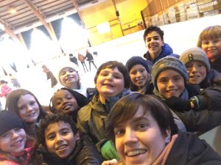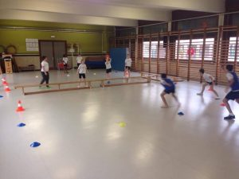
Dinsdag:
Zijn we gaan zwemmen met de eerste bus naartoe en de laatste bus terug en we mochten vrije spelen
We waaren super nat na het zwemmen deden we het rustig aan met gezelschap spelletjes
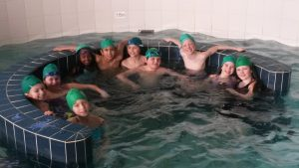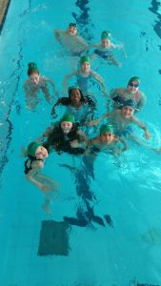

Woensdag :
Zijn we naar de plomblom geweest met de kleuters 1ste kleuterklas en het 2 de en het 3de kleuterklas
We keken naar het toneel het wolk 4+
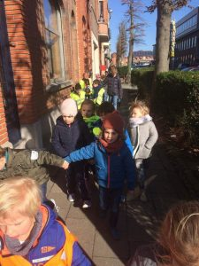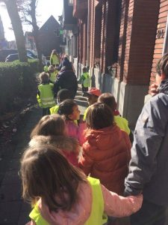
Donderdag:
Hadden we 3uur geturnt in de nieuwe sportzaal van de school
Na het turnen was iedereen kapot dus deden we in in de na middag nog is wat rustiger behalve sommige jonges die waren aan het voetballen

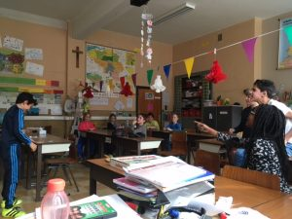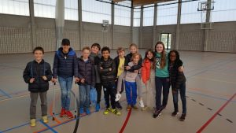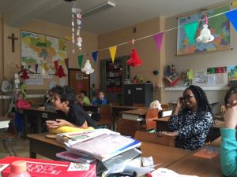
Vrijdag:
Vroeg gingen we naar tragel in Aalst als eerst gingen we bolen
Iedereen vont het super leuk en daarna gingen we squash
Dat vont niet iedereen leuk maar het was tog een beetje leuk
Na het squash aaten we onze booterhammen op met frisdrank en na het eten zijn we gaan klimmen dat was super leuk en voor ons dag af te sluiten aten we een ijsje

